Uc 6.1

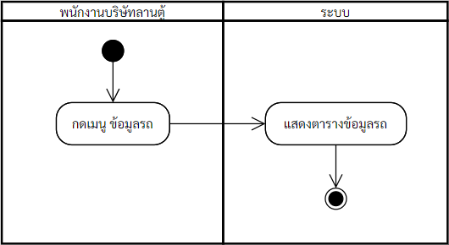

แสดงหน้าจอแสดงรายการรถ

เลือกเมนู “ข้อมูลรถ”

Uc 6.2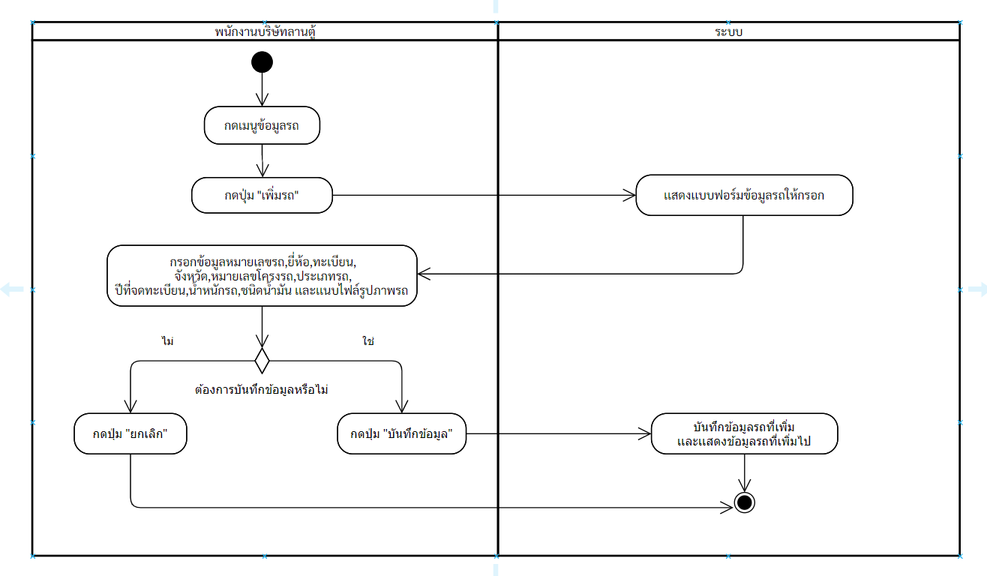

บันทึกข้อมูลรถ

แสดงหน้าจอกรอกข้อมูลรถ

เอาออก

กรอกข้อมูลรถ

Uc 6.4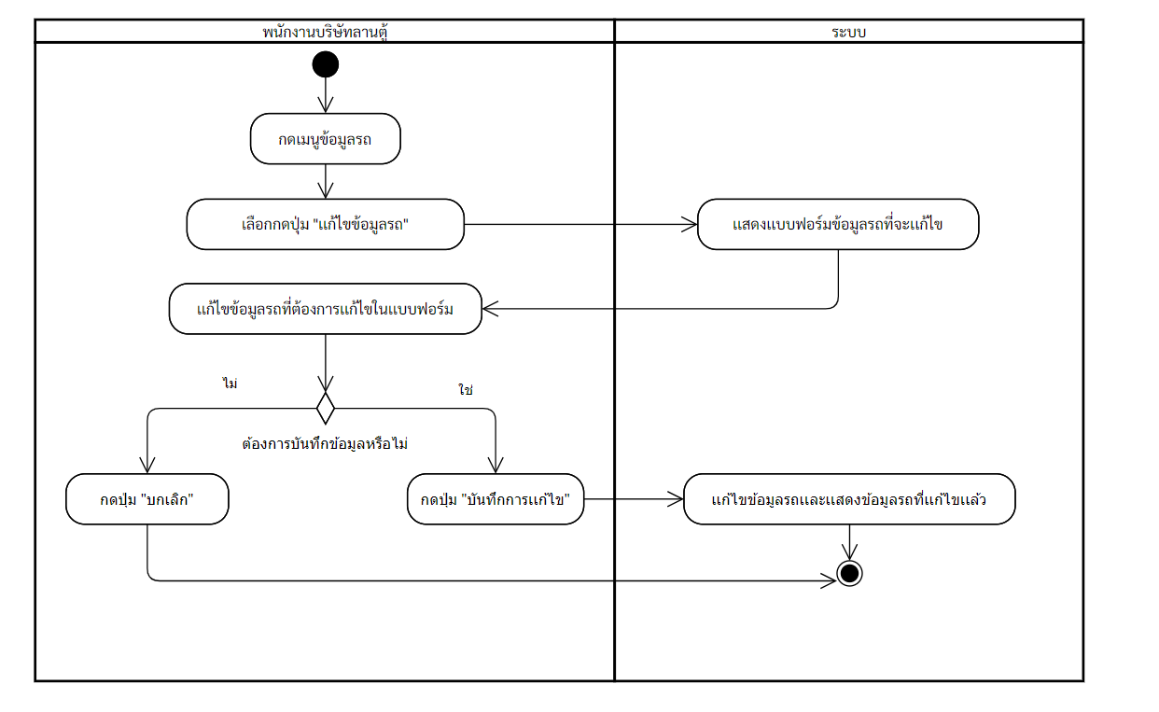

บันทึกข้อมูลรถ

แก้ไขข้อมูลรถ

แสดงหน้าจอแก้ไขข้อมูลรถ

กดปุ่ม “แก้ไข”

เอาออก